Қысқа мерзімді сабақ жоспары №2 6 сынып
Бекітемін:
Бөлім: |  | 5-сыныпты қайталау
Педагогтің аты-жөні: |  | Умбетова Меруерт Мирзамидиновна
Күні:
Сынып: 6 |  | Қатысқандар саны: Қатыспағандар саны:
Сабақтың тақырыбы: |  | Жай бөлшектер мен ондық бөлшектерге амалдар қолдану
Оқу бағдарламасына сәйкес оқыту мақсаттары: |  | 5.1.2.14  жай бөлшектерді қысқартуда бөлшектің негізгі қасиетін қолдану;  5.1.2.15  жай бөлшекті жаңа бөлімге келтіру;
Сабақтың мақсаты: |  | жай бөлшектерді қысқартуда бөлшектің негізгі қасиетін қолданып, есептер шығару; жай бөлшекті ортақ бөлімге келтіруді қайтталау
Құндылықтар: |  |  | Еңбекқорлық және кәсіби біліктілік  Еңбекқорлық: тапсырмаларды мұқият орындап, есеп шығаруда шыдамдылық танытады.  Кәсіби білік: дәл есептеу, логикалық ойлау және математикалық тілде дұрыс жауап беру арқылы кәсібилікке қадам жасайды.
Сабақ барысы:
Уақыты/  кезеңдері | Педагогтің әрекеті |  |  | Оқушының әрекеті | Бағалау | Ресурстар
Ұйымдас-  тыру кезеңі  5мин | Сәлемдесу;  Сыныптағы оқушылардың көңіл күйлерін сұрап, жағымды ахуал туындату;  Оқушыларды түгелдеу;  Сабақтың мақсатымен таныстыру |  |  | Мұғаліммен сәлемдесу;  Сыныпта жағымды ахуал туындату, бір-біріне жақсы тілектерін білдіру;  Сабақтың мақсатын мұғаліммен бірге ашу, сұрақтар туындаса мұғалімнің көмегіне жүгіну | Ауызша бағалауды қоданамын  «Өте жақсы»  «Жарайсың» | Тақта;  Оқулық;
Сабақтың  басы  10 минут | Жаңа тақырыпты түсіндіру  Қайталау сұрақтары  1.Жай бөлшектердің түрлері.( дұрыс,бұрыс, аралас)  2.Жай бөлшекті салыстыру.  3.Жай бөлшекті қосу және азайту.  4.Жай бөлшекті көбейту және бөлу.  Егер қысқартылмайтын жай бөлшектің бөлімін жай көбейткіштерге жіктегенде, құрамында 2 мен 5-тен басқа жай көбейткіштер болмаса, ондай жай бөлшекті ондық бөлшек түрінде жазуға болады. |  |  | Оқушылар:Сұрақтарға жауап береді;  Тақырып бойынша ресурстарды қарап, танысады;  Ондық бөлшек түрінде жазуға болатын жай бөлшектерді теріп жазыңдар. Оларды ондық бөлшек түрінде жазыңдар:  $$3\frac{1}{5};\frac{5}{6};\frac{7}{20};4\frac{2}{15};$$  ІІ. Өрнектің мәнін жай бөлшектерге амалдар қолдану түрінде есептеу  Егер қысқартылмайтын жай бөлшектің бөлімін жай көбейткіштерге жіктегенде құрамында 2 мен 5-тен басқа да жай көбейткіштер болса, ондай жай бөлшек ондық бөлшек түрінде жазылмайды. | Мактау мадақтау арқылы бағалау:  Жарайсың!  Өте жақсы!  Жақсы!  Керемет! | Интерактивті тақта  6-сыныбына арн. / Т. Алдамұратова, Е. Байшоланов. 4-басылымы. - Алматы: Атамұра, 2018
Сабақтың  ортасы  25минут | Оқулықтан есептер шығару  №20  Өрнектердегі жай бөлшектерді ондық бөлшекке айналдырып алып,есептеңдер  - $\frac{2}{5}+1,83$  - $6,4-\frac{3}{20}$  - $9,8*\frac{3}{10}$  - $7,2:\frac{1}{100}$  Дескриптор:  -Жай бөлшекті ондық бөлшекке айналдырады (бөлімдері 2, 4, 5, 8, 10, 100, 1000).  - Ондық бөлшектермен амалдарды орындайды (+, −, ×, :).  - Нәтижені дұрыс жазады. |  |  | №22  Меруерт математикадан олимпиада есептерін шығарды. Ол бірінші аптада барлық шығаруға тиісті есептердің $\frac{7}{12}-ін$ шығарғанда, әлі шығарылмаған 25 есеп қалды. Меруерт олимпиадаға дайындалу үшін барлығы неше есеп шығаруы керек еді?  Дескриптор:  - Шартты теңдікпен құрады (қалған есеп санына сүйене отырып).  - Бөлшек арқылы жалпы санды табады.  - Жауабын түсіндіріп жазады. | Оқушылар дайын жауаппен, жұпта қатар отырған оқушылар бірін-бірі тексеріп бағалайды. | Интерактивті тақта  6-сыныбына арн. / Т. Алдамұратова, Е. Байшоланов. 4-басылымы. - Алматы: Атамұра, 2018
 | №23  Алмадан өрік 4 есе жеңіл, шабдалы 2 есе жеңіл. Алманың массасы өрік пен шабдалының массаларының қосындысынан 50 г ауыр. Алма неше грамм? Өрік неше грамм? Шабдалы неше грамм?  Дескриптор:  - Масса арасындағы «есе» қатынасын теңдікпен жазады.  - Қосындымен берілген артықты ескеріп, теңдеу құрады.  - Алма, өрік, шабдалы массаларын табады. |  |  | №24  Уақытты сағат есебімен жай бөлшек түрінде жазып, сонан соң, мүмкін болса, ондық бөлшекке айналдырыңдар  - 12 мин; 3) 1 сағ 30 мин; 5) 1 сағ 36 мин; 2) 5 мин; 4) 2 сағ 15 мин;  Дескриптор:  - Уақытты сағаттың үлесі ретінде жай бөлшекпен жазады.  - Мүмкін болса, ондық бөлшекке айналдырады.  - Жауабын сағатпен көрсетеді. | «Басбармақ» әдісімен бір – бірін бағалау жүргізіледі | Слайд  Тақта  Бор  Кітап  Дәптер
 | №26 Өрнектің мәнін табыңдар:  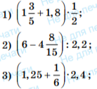  Дескриптор:  -Аралас санды бұрыс бөлшекке айналдырады;  -Жай бөлшек пен ондық бөлшекті ортақ түрге келтіреді;  -Қосу, азайту, көбейту, бөлу амалдарын орындайды;  -Нәтижені дұрыс жазады. |  |  | Жұппен жұмыс  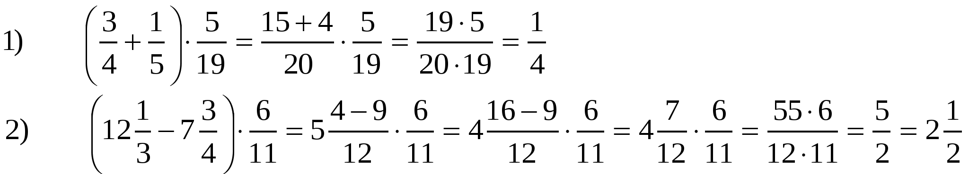  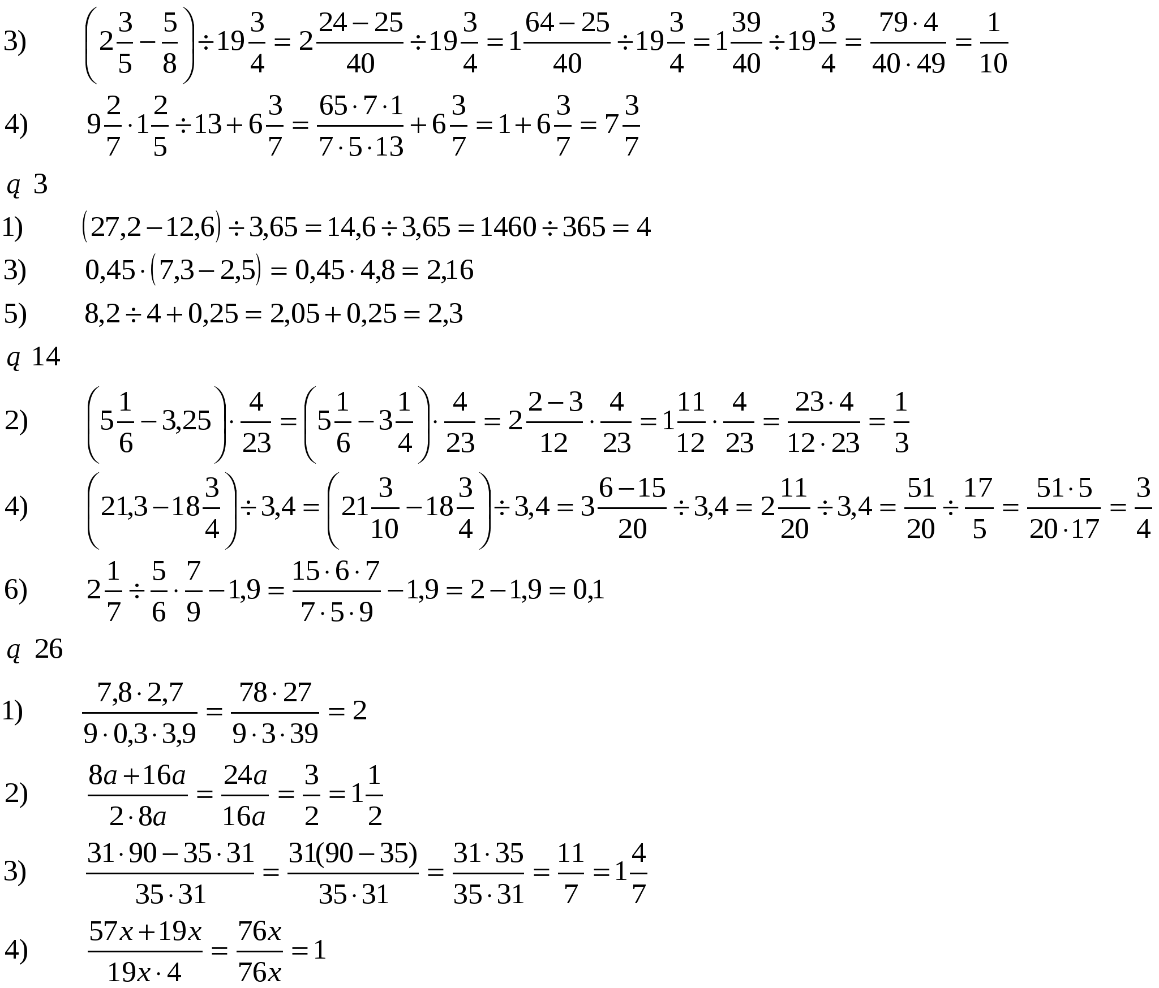  Дескриптор:  - Ондық бөлшектермен амалдарды ретімен орындайды.  - Аралық нәтижені тексеріп, соңғы жауапты жазады.  - Жұмысын бір-бірімен салыстырып дәлелдейді. | Жұптық жұмыста екі жұлдыз бір тілек әдісімен бағалайды | Слайд  Тақта  Бор  Кітап  Дәптер
 | Жеке жұмыс  0,02*2=0,04;  - 0,05*0,1=0,005;  - 0,003*10=0,03;  - 0,012*100=1,2;  - 10,03:10=1,003;  - 2,1:0,1=21;  - 5,0002:0,01=500,02;  Дескриптор:  - Ондық бөлшектерді 10, 100, 0,1, 0,01-ге көбейтеді/бөледі.  - Нөлдердің орын ауысуын дұрыс қолданады.  - Нәтижені дәл жазады. |  |  | Топтық тапсырма  Теңдеуді шешу  - 25 . (х + 3) = 150 х =3  - 169 : (х – 3) = 13 х=16  - (х + 97) : 28 = 4 х = 15  - 14 . (х + 9) = 168 х = 3  - 121 : (х – 3) = 11 х = 14  - (х + 27) : 15 = 4 х = 33  Дескриптор:  - Теңдеуді көбейту/бөлу қасиеттерімен шығарады.  - Қажет амалдарды кері орындап, х-тің мәнін табады.  - Тексерумен жауабын жазады. | Топтық тапсырмаларды орындауда  «бас бармақ» әдісі бойынша бағаланады | Слайд  Тақта  Бор  Кітап  Дәптер
Сабақтың  соңы  5  минут | Қорытындылау.  - 1. Қандай жай бөлшекті ондық бөлшек түрінде жазуға болады?  - 2. Қандай жай бөлшекті ондық бөлшек түрінде жазуға болмайды? |  |  | ББҮ кестесін толтыру  Үйге тапсырма. Оқулықтан №  Анықтамаларды жаттау | Бағалау парақтары бойына жинаған ұпаймен бағалану | ББҮ кестесі;  оқулық
  Білемін | Не білгім келеді? | Үйрендім

